### 增量调制（CVSD）编译码

**四、实验框图及测量点说明**

**4.1 实验框图说明**

下图为CVSD编译码原理的实验原理框图：

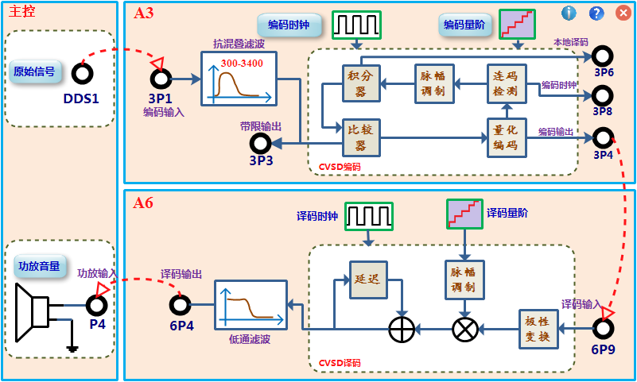

图3.1.3.5 CVSD编译码流程框图

框图说明：

本实验中需要用到以下功能模块：

CVSD编码通过A3模块实现，模块接收从3P1输入的模拟信号，信号经300-3400HZ带通滤波器后送入AD采集单元进行模数转换，转换后进行CVSD编码。模块通过编程实现CVSD编码算法；在编码时，通过3P6输出本地译码，通过3P8输出本地编码时钟，通过3P4输出编码输出；其中编码时钟可以通过“编码时钟”按钮修改为16k，32k，64k；初始编码量阶可通过“编码量阶”按钮修改，共4个量阶可以修改。编码过程中编码量阶会根据信号进行自适应变化。

将编码数据送入模块A6的译码输入端6P9，CVSD译码数据从6P4输出。在对编码模块进行“时钟”和“量阶”设置时，会同时修改译码模块工作参数。

图中“原始信号”按钮用于对模拟信号类型、频率、幅度；“功放音量”用于调节喇叭音量；

**4.2 各模块测量点说明**

1. **主控模块**

* **DDS1：**模拟信号输出；
* **P01：**电话接口语音输出；
* **P04：**扬声器输入；

1. **信源编码与信道复用模块-A3**

* **3P1：**原始信号的输入铆孔；
* **3P3：**带限输出铆孔
* **3P4：**编码输出
* **3P6：**本地译码输出
* **3P8：**CVSD编码时钟

1. **信源译码与解复用模块-A6**

* **6P9：**CVSD译码数据输入
* **6P4：**CVSD译码模拟恢复输出

**五、实验内容及步骤**

**5.1实验准备**

1. **实验模块在位检查**

 在关闭系统电源的情况下，确认下列模块在位：

* 信源编码与信道复用模块-A3；
* 信源译码与解复用模块-A6；

1. **加电**

打开系统电源开关，模块右上角红色电源指示灯亮，几秒后模块左上角绿色运行指示灯开始闪烁，说明模块工作正常。若两个指示灯工作不正常，需关电查找原因。

1. **选择实验内容**

使用鼠标在液晶上根据功能菜单选择：**实验项目->原理实验->信源编译码实验->CVSD编译码原理**，进入到CVSD编译码原理实验页面。

1. **信号线连接：**

使用信号连接线，按照实验框图中的连线方式进行连接,并理解每个连线的含义。

**5.2 CVSD编码原理验证**

1. **设置工作参数**

通过框图按钮设置“**原始信号**”为：“正弦”，1000hz，幅度为15（约2Vp-p）；“**编码时钟**”选择:32k;“**编码量阶**”选择：量阶4。

1. **通过液晶观测CVSD编码**

在液晶显示屏观察正弦波、量化波形及编码数据。调节DDS信号源面板右侧“幅度”电位器，改变正弦波幅度，增量调制编码器输出数据也作相应变化。

1. **通过示波器观测CVSD编码**

双踪示波器探头分别接在测量点3TP1和3TP4，观察正弦波及增量调制编码器输出数据。调节“中控模块”幅度电位器，改变正弦波幅度，增量调制编码器输出数据也作相应变化。严重过载量化失真时，增量调制编码器输出交替的长连“1”、 长连“0”码。在出现3连“0”或3连“1”时，编码量阶会进行自适应调整，由于量阶变化范围很小，不容易观测到该现象。

“**编码量阶**”选择:量阶1，调整原始信号电平为0，观察编码起始电平。修改编码初始量阶为：量阶2、3、4，重新观测编码起始电平。逐渐增加信号电平，观察起始电平变化及编码输出。

1. **CVSD过载观测**

正常情况下，增量调制本地译码信号和原始信号会有“跟随效果”，即原始信号和本地译码信号会有同样的变化规律。但是当量阶过小，或者本地信号幅度变化太快，则会出现本地译码跟随不了原始信号的情况，即过载量化失真。在实验中，尝试逐渐增大原始信号的幅度，观察过载量化失真现象。观察过载量化失真是：增量调制编码器输出交替的长连“1”、 长连“0”码现象。

（1）选择“**原始信号**”为：“正弦”，1000hz，用示波器测量本地译码器的输出波形。调节输入信号的幅度由小到大，记录下使译码器输出波形失真时的临界过载电压 Amax。

（2）改变输入信号的频率f，分别取f=400Hz、800Hz、1200Hz、1600Hz、2000Hz、2400Hz、2800Hz、3000Hz、3400Hz，列表记下相应的临界过载电平Amax。见表3-1。

表3-1

|  |  |  |  |  |  |  |  |  |  |
| --- | --- | --- | --- | --- | --- | --- | --- | --- | --- |
| 输入信号频率(KHz）  时钟速率(KHz)  临界过载电平Am0 | 400 | 800 | 1200 | 1600 | 2000 | 2400 | 2800 | 3000 | 3400 |
| 64KHz |  |  |  |  |  |  |  |  |  |
| 32KHz |  |  |  |  |  |  |  |  |  |

**5.3 CVSD译码观测**

用示波器双通道分别观测：编码前信号3TP1和译码后恢复信号6P4，对比编码前和译码后波形。调整DDS1信号波形频率，幅度，观察译码恢复信号的变化。

**5.4 CVSD量化噪声观测**

**（1）CVSD量化噪声观测，**示波器一个通道测输入模拟信号3TP1，另一个通道本地量化输出3TP6；用示波器相减功能比较下列条件下量化噪声：

* 编码速率分别为16K、32K、64K；
* 信号幅度分别为：1Vpp和2Vpp；
* 信号频率分别为：400HZ、1KHZ、2KHZ；
* 量化台阶分别为：量阶1-量阶4；

**5.5 CVSD编码时钟对编码系统影响**

1. CVSD编译码共有3个编码速率可选：16K、32K、64K。设置“**原始信号**”为：“正弦”，1000hz，幅度为15（约2Vp-p）；通过修改框图上的“**编码时钟**”按钮，分别选择16K，32K，64K，对比分析不同编码速率下，编码数据和译码恢复的信号的差别。
2. 有时间的同学可以在不同的编译码时钟速率下，重新完成上面实验步骤的操作，深入分析编译码时钟对增量调制编码质量的影响。

**5.6 编码量阶对编译码系统影响**

1. CVSD编译码共有4个编译码量阶可选：量阶1，量阶2，量阶3，量阶4。在同等条件下，通过修改框图上的“**编码量阶**”按钮，分别选择量阶1，量阶2，量阶3，量阶4，对比分析不同量阶下，编码数据和译码恢复的信号的差别。
2. 有时间的同学可以在不同的编译码量阶下，重新完成上面实验步骤的操作，深入分析编译码量阶对增量调制编码质量的影响。

**5.7增量调制编译码系统频率响应测量**

1. 3P1端加入频率1000HZ，幅度15（约2Vpp）的正弦波，用导线连接3P4和6P9，双踪示波器探头分别接在测量点3TP1和6TP4观察输入正弦波及译码恢复正弦波，是否有明显失真；
2. 改变DDS1频率，测量频率范围：250Hz～4000Hz。

|  |  |  |  |  |  |  |  |  |
| --- | --- | --- | --- | --- | --- | --- | --- | --- |
| 输入频率（Hz） | 200 | 500 | 800 | 1000 | 2000 | 3000 | 3400 | 3600 |
| 输入幅度（V） | 2Vpp | 2Vpp | 2Vpp | 2Vpp | 2Vpp | 2Vpp | 2Vpp | 2Vpp |
| 输出幅度（V） |  |  |  |  |  |  |  |  |

**5.8 测量系统的最大信噪比**

1. 设置“原始信号”为：“正弦”，1000hz，用示波器观察比较“本地译码”与“模拟输入”的波形，在编码器临界过载的情况下，测量系统的最大信噪比。

实际工作时，通常采用失真度仪来测量最大信号量化噪声比。因为失真度与信噪比互为倒数，所以当用失真度仪测出失真度为x值时，取其倒数1/x即为信噪比，即失真度= x，则S/Nq = 1/x或（S/Nq ）= 20lg（1/x）dB 。

表3-2

|  |  |  |
| --- | --- | --- |
| 速率  测量  结果  编码  电平 | Am0(V)失真度(x%) | [S/Nq]max(dB) |
| 64KHz |  |  |
| 32KHz |  |  |

**5.9.关机拆线：**

实验结束，关闭电源，拆除信号连线，并按要求放实验附件。